UNIVERSIDADE ESTADUAL DE PONTA GROSSA

PRÓ-REITORIA DE PESQUISA E PÓS-GRADUAÇÃO

PROGRAMA DE PÓS-GRADUAÇÃO EM COMPUTAÇÃO APLICADA

MESTRADO ACADÊMICO

HENIKE GUILHERME JORDAN VOSS

WILLIAM XAVIER MAUKOSKI

**RELATÓRIO DE PROJETO**

SISTEMA DE QUANTIFICAÇÃO DE DOENÇAS EM IMAGENS DE PLANTAS

PONTA GROSSA

2017

HENIKE GUILHERME JORDAN VOSS

WILLIAM XAVIER MAUKOSKI

**RELATÓRIO DE PROJETO**

SISTEMA DE QUANTIFICAÇÃO DE DOENÇAS EM IMAGENS DE PLANTAS

Relatório de projeto da disciplina de Modelagem de Sistemas Agrícolas do curso de Pós-Graduação em Computação Aplicada da Universidade Estadual de Ponta Grossa.

Profª: Simone Nasser Matos

PONTA GROSSA

2017

SUMÁRIO

**1.** **INTRODUÇÃO** 3

**1.1.** **Importância** 3

**1.2.** **Métodos de quantificação de doenças** 3

**1.2.1.** **Métodos diretos** 3

**1.3.** **Amostragem** 8

**2.** **OBJETIVOS** 9

**2.1.** **Objetivos Gerais** 9

**2.2.** **Objetivos Específicos** 9

**3.** **DESCRIÇÃO DO SISTEMA** 9

**4.** **ABORDAGEM UTILIZADA PARA APLICAÇÃO DOS PADRÕES DE PROJETO** 10

**5.** **APLICAÇÃO DA ABORDAGEM** 11

**6.** **CONCLUSÃO** 20

**7.** **REFERÊNCIAS** 20

1. **INTRODUÇÃO**
   1. **Importância**

A quantificação de doenças de plantas, também denominada fitopatometria, visa avaliar os sintomas causados pelos agentes patogênicos nas plantas e seus sinais (estruturas do patógeno associadas aos tecidos doentes).

* 1. **Métodos de quantificação de doenças**

As doenças podem ser quantificadas por métodos diretos de avaliação dos sintomas e sinais, como a incidência, severidade, intensidade, e métodos indiretos, como a determinação da população do patógeno, sua distribuição espacial, seus efeitos na produção (danos e/ou perdas), a desfolha causada.

* + 1. **Métodos diretos**

A quantificação das doenças é baseada na avaliação dos sintomas e sinais, através da proporção de tecido doente, sendo realizada pelos seguintes parâmetros:

• Incidência

• Severidade

• Intensidade

Incidência: é o método quantitativo mais comum de medição de doença por ser fácil e rápido, sendo obtido pela contagem de plantas doentes ou órgãos doentes, através do número e/ou porcentagem (freqüência) de folhas, folíolos, frutos, ramos infectados, sem levar em consideração a quantidade de doença em cada planta ou órgão individualmente. As avaliações de incidência podem ser feitas de diferentes formas, como nos exemplos a seguir:

- Contagem do número ou % de espigas de milho com carvão

- Número ou % de frutos de maçã com sarna

- Número ou % de plantas de algodoeiro com murcha de Fusarium

- % de fungos patogênicos em testes de patologia de sementes

Severidade: é um método quantitativo e qualitativo, que procura determinar a porcentagem da área de tecido doente (sintomas e/ou sinais visíveis), através da medição direta da área afetada, com medidores de área em computador ou não, chaves descritivas, diagramáticas, medição automática e sensores remotos.

Intensidade: é um termo mais amplo que pode ser expresso como incidência ou severidade. Significa o quanto intensa é a doença ou quão doente está a planta. A incidência é um parâmetro satisfatório para avaliar a intensidade de doenças, como murchas e viroses, pois a correlação é alta entre incidência e severidade, pelo fato da doença afetar a planta toda.

Para maioria das doenças foliares esta correlação é baixa (incidência de 100% de plantas com ferrugem, não reflete a intensidade real no campo, pois apesar de todas as plantas apresentarem pústulas de ferrugem, a quantidade de pústulas por folha pode ser baixa, causando pouco dano). Ao contrário da incidência a intensidade está estreitamente relacionada com a perda de produção.

Numa epidemia de doenças foliares deve-se levar em consideração que, quando a incidência é elevada (maioria das plantas com sintomas), a evolução da doença dá-se quase que exclusivamente pelo aumento do número e tamanho das lesões (severidade).

As avaliações de intensidade/severidade podem ser feitas de diferentes formas:

I - Medição direta dos sintomas da doença, através da contagem do número de lesões, medição de seu diâmetro, cálculo da área infectada por folíolo [Si= No médio de lesões/ folíolo x (diâmetro médio das lesões/2) x 3,1416] e índice de infecção (I%=Si x 100 / S total), como nas manchas castanha e preta do amendoim.

II - Medição visual dos sintomas da doença - os patologistas usam a fotocélula humana (olho) para estimar as intensidades através da medição de áreas doentes e valores de infecção. Para este tipo de medição deve ser considerada a Lei de Weber-Fechner, segundo a qual, a acuidade visual é proporcional ao logaritmo da intensidade de estímulo. Dessa forma descreve 12 graus de intensidade ou severidade das doenças:

1 - 0% 7 - 50 – 75%

2 - 0 – 3% 8 - 75 – 87%

3 - 3 – 6% 9 - 87 – 94%

4 - 6 – 12% 10 - 94 – 97%

5 - 12 – 25% 11 - 97 – 100%

6 - 25 – 50% 12 - 100% de doença

Usando esses princípios, as medições visuais da intensidade das doenças podem ser feitas através do uso de chaves descritivas, classes de intensidade, diagramas padrões (James, 1971) ou escalas diagramáticas.

a) Chaves descritivas ou classes de severidade da doença – são escalas arbitrárias com certo número de graus ou notas para quantificar as doenças. A seguir são ilustrados diferentes exemplos de chaves descritivas, simples e mais detalhadas, utilizadas para avaliar algumas doenças foliares da cultura do amendoim.

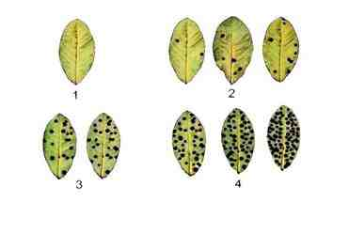

Escala de notas para a mancha preta do amendoin

Onde:

• 1 = Sem mancha.

• 2 = Com pouca doença, ou seja, folíolos com 0,5 a 3,0% de área infectada (1 a 10 manchas/ folíolo).

• 3 = Nível regular de doença, folíolos com 6 a 9% de área infectada (ou 11 a 25 manchas/folíolo).

• 4 = Nível alto de doença, folíolos com mais de 9% de área infectada (mais de 25 manchas/folíolo).

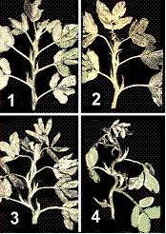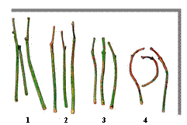

Escalas de notas para avaliação de verrugose em hastes e pecíolos do amendoim

(Adaptada deRibeiro, 1970, em hastes, e elaborada por Sérgio A. Moraes, empecíolos).

Onde:

• 1 = ausência de sintomas de verrugose.

• 2 = baixa severidade - presença de poucas lesões em folhas e pecíolos.

• 3 = severidade regular - lesões de verrugose evidentes na parte apical das plantas, nos pecíolos, nas folhas e nas hastes, que se apresentam moderadamente retorcidos.

• 4 = severidade alta - lesões de verrugose evidentes na planta inteira, com as hastes e os pecíolos da parte apical apresentando-se completamente retorcidos e cobertos pelas lesões.

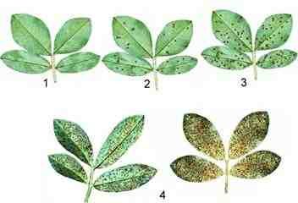

Notas para a avaliação da ferrugem do amendoim

Onde:

• 1 = ausência de ferrugem;

• 2 = baixa severidade (1 a 10 pústulas de ferrugem/folíolo);

• 3 = severidade regular (10-40 pústulas de ferrugem/folíolo);

• 4 = severidade alta (mais de 40 pústulas de ferrugem/folíolo)

Para a determinação da nota média e o índice de doença (variando de 0 a 100%) das doenças da parte aérea (ferrugem, manchas preta e castanha, verrugose e ferrugem), segundo as escalas de notas apresentadas anteriormente, podem ser utilizadas as equações abaixo:

Nota média = n1 x 1 + n2 x 2 + n3 x 3 + n4 x 4) / N.

Índice de doença (%) = (n1 x 0 + n2 x 25 + n3 x 50 + n4 x 100) / N, onde:

n1, n2, n3 e n4 = número de folíolos da amostra com as notas 1, 2, 3 e 4;

N = total de folíolos da amostra

b) Escalas diagramáticas – são representações ilustradas de plantas ou partes de plantas (padrões de comparação), mostrando a área necrosada ou coberta pelos sintomas e sinais do patógeno, em diferentes níveis de severidade. Exemplos de escalas diagramáticas utilizadas para avaliar a mancha preta (Cercosporidium personatum) e a mancha castanha (Cercospora arachidicola) do amendoim são apresentados a seguir.

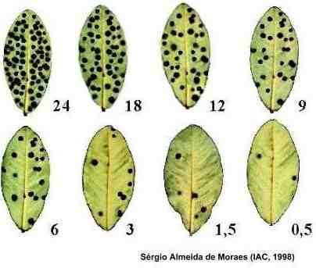

Figura 1. Escala diagramática para mancha preta do amendoim

(% de área infectada)

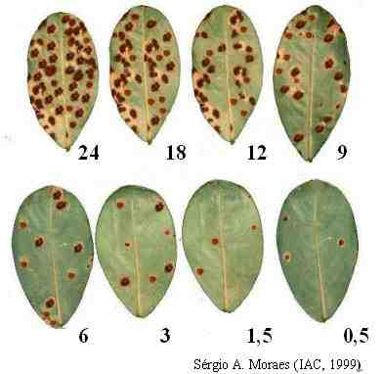

Figura 2. Escala diagramática para mancha castanha do amendoim

(% de área infectada)

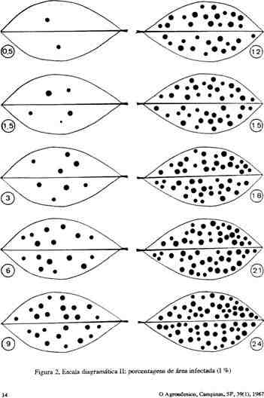

Figura 3. Escala diagramática para avaliar a intensidade das cercosporioses do amendoim

(Moraes, 1987)

* 1. **Amostragem**

Após a escolha do método de avaliação, a amostragem é uma das etapas fundamentais para que a avaliação das doenças seja representativa da população original, devendo ser feita de maneira criteriosa. Em programas de manejo integrado uma estimativa errada da quantidade de doença, causada pela amostragem incorreta, pode acarretar decisões de controle não adequadas, causando perdas na produção.

O tipo e tamanho da amostra dependem da característica da doença, do objetivo do levantamento (avaliações em parcelas experimentais, manejo integrado das doenças, caracterização do nível de resistência, etc.) e do modelo de dispersão da doença. Devem-se estabelecer previamente alguns critérios, como:

- tipo de amostra (folhas, folíolos, ramos, planta inteira, frutos, sementes, etc.)

- tamanho da amostra (número de folhas, ramos, etc. ou pontos de amostragem)

- local ou pontos de amostragem (coleta representativa da planta, área experimental ou da cultura, marcação de plantas ou ramos).

- época de amostragem – estádios de crescimento da cultura, em função da característica de cada doença.

- número de amostragens durante o ciclo da planta – em função da finalidade, estádio fenológico da planta, curvas de progresso da doença, etc.

1. **OBJETIVOS**
   1. **Objetivos Gerais**

* Gerenciar o processo de obtenção, armazenamento e avaliação de imagens de culturas com sintomas causados por agentes patogênicos.
  1. **Objetivos Específicos**
* Gerenciamento de culturas, doenças, amostragem, usuários e imagens.
* Realização de correções necessárias nas imagens para a correta classificação (correção de ruídos).
* Quantificar por métodos diretos de avaliação dos sintomas e sinais, como a incidência, severidade, intensidade.

1. **DESCRIÇÃO DO SISTEMA**

O sistema é composto pelos módulos de manter, que inclui toda a parte de cadastros, e pelo módulo de gerenciamento, que inclui toda a parte de tratamento de imagens e geração de relatórios.

**Manter:**

1. **Amostragem:** Tipo da Amostra, tamanho da amostra, local da amostragem, época da amostragem, objetivo do levantamento.
2. **Cultura:** Descrição, tipo de cultura (folha, fruto, grão, entre outros).
3. **Doença:** Descrição da doença, tipo, característica, níveis de doença (escala de notas).
4. **Chaves descritivas ou classes de severidade da doença**: são escalas arbitrárias com certo número de graus ou notas para quantificar as doenças.
5. **Câmera**: como existe um grande número de marcas e modelos, sendo que cada uma delas possuem características distintas, que servem como parâmetros para a realização das diferentes correções necessárias nas imagens, tais como distância focal, resolução, tipo de lente, dentre outros.
6. **Correções:** controle dos tipos de correção de imagem do sistema, sendo possível incluir uma nova correção. Segue os tipos de correções:
   1. **Correção de ruído:** aplicação de filtros para remoção e/ou redução de falhas nas imagens.

**Gerenciamento**

1. **Armazenamento de imagens:** sistema de arquivos, importação das imagens que serão salvas em um repositório que o sistema irá definir.
2. **Recorte irregular da imagem:** utilizando a biblioteca Opencv será realizado o recorte da área de interesse da imagem.
3. **Correção das imagens:** operação para o qual se recebe uma imagem, o sistema realiza a correção e devolve uma ou mais imagens, corrigidas, além de realizar o backup das imagens inseridas.
4. **Relatórios:** de doenças, número de imagens, espaço utilizado, histórico de utilização, entre outros.
5. **ABORDAGEM UTILIZADA PARA APLICAÇÃO DOS PADRÕES DE PROJETO**

**Abordagem utilizada para aplicação do padrão:** Matos e Fernandes (2008).

**Justificativa da abordagem utilizada:** Como os integrantes da equipe não possuem experiência prévia com desenvolvimento de sistemas utilizando padrões de projetos, avaliou-se que o melhor seria a utilização da abordagem descrita acima, pois no que os alunos vão obtendo o embasamento teórico e o entendimento de cada padrão, estes vão implementando o padrão no contexto da aplicação.



1. **APLICAÇÃO DA ABORDAGEM**

Primeira fase:

|  |  |
| --- | --- |
| **Atividades** | **Descrição** |
| Embasamento Teórico Inicial | Através das aulas e da literatura passada pela professora, os alunos obtiveram o embasamento teórico para cada Padrão de Projeto. |
| Divisão dos Padrões por Aluno (Não ten) | Como abordagem proposta preocupa-se com a divisão de tarefas de uma equipe, nesta atividade são estabelecidas às responsabilidades de cada integrante. Cada membro buscou ficar com os padrões de projeto que estão interligados, segundo o esquema de relacionamento proposto por Gamma et al. (1994), conciliando uma didática mais dinâmica com o emprego bem-sucedido daquilo que será aprendido. |
| Definição dos Recursos | **Linguagem de programação:** Java (JDK 8.0), em conjunto com a biblioteca OpenCV.  **Linguagem de modelagem:** UML (*Unified Modeling Language*).  **Banco de Dados:** PostgreSQL. 9.6.  **Ambiente desenvolvimento:** Netbeans 8.1.  **Ambiente de modelagem:** Astah Professional 7.2.  **Tipo de aplicação:** Desktop. |
| Definição do Modelo de Catalogação | Nesta atividade busca-se selecionar da literatura especializada um modelo ideal para catalogação. Assim, selecionou-se o modelo de catalogação proposto por Gamma et al. (1994). |

Segunda fase:

(Contar na descrição da abordagem)

A segunda etapa será descrita com mais detalhes. Para cada padrão catalogado, foi realizada cada uma das atividades descritas por Matos e Fernandes (2008). A etapa “Reunião dos alunos” foi retirada das tabelas abaixo, pois compõe uma atividade que foi realizada através de conversas semanais entre os integrantes da equipe, assim como, a etapa “Reunião dos alunos com o responsável” que foi realizada algumas vezes com a professora responsável pela disciplina. Apenas o padrão *Data Access Object* (DAO) não faz parte da catalogação proposta por Gamma et al. (1994).

Persistência de Dados

1 Iteração

|  |  |
| --- | --- |
| **Atividades** | **Descrição** |
| Padrão escolhido | *Data Access Object* (DAO) |
| Entendimento do padrão | Através de material encontrado na Web. |
| Busca de um contexto de aplicação | Através dos exemplos realizados em sala. |
| Implementação do padrão no contexto | Como o sistema necessita persistir os dados em um Banco de Dados relacional, verificou-se a possibilidade de incluir o padrão DAO para tratar de fazer o ORM (Mapeamento Objeto Relacional). |
| Catalogação do padrão | Padrão é documentado no diagrama a seguir. |

Descrever o que cada classe é no padrão aplicado.

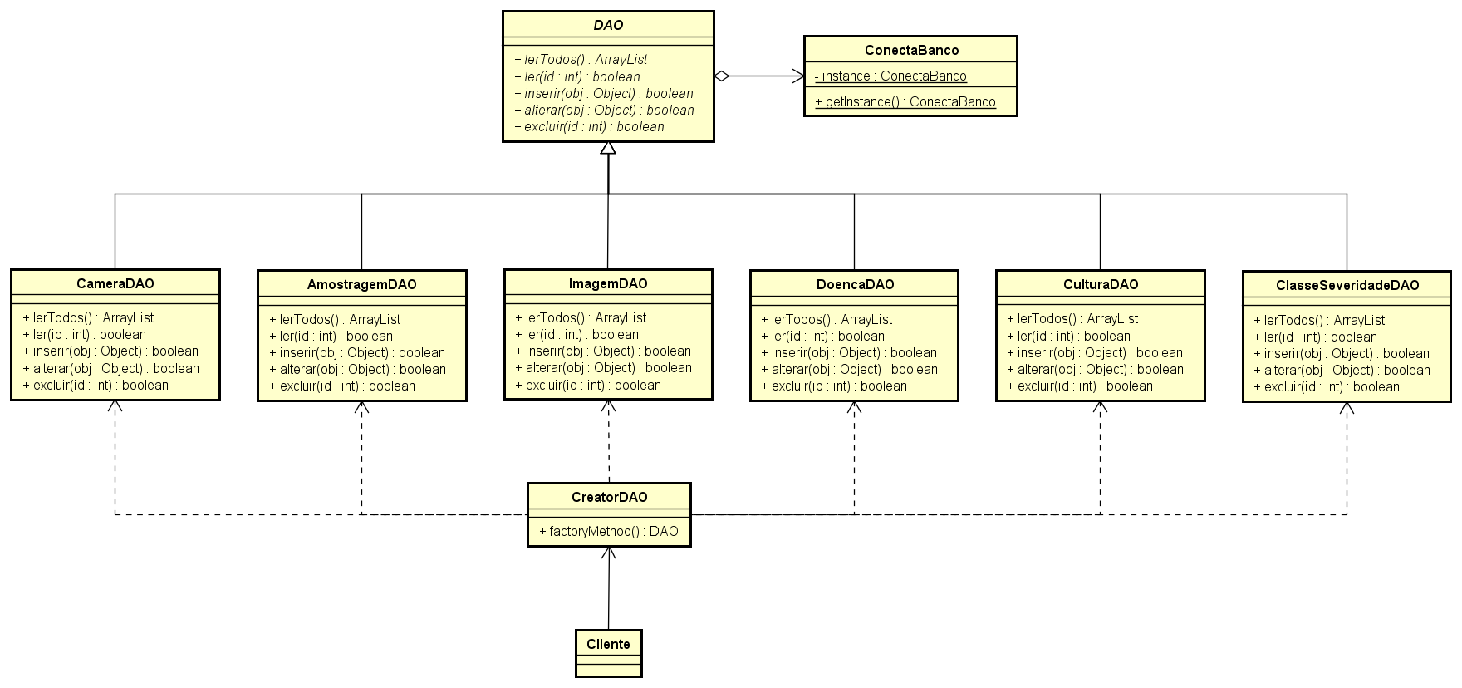

Criacionais

2 Iteração

|  |  |
| --- | --- |
| **Atividades** | **Descrição** |
| Padrão escolhido | Singleton |
| Entendimento do padrão | Através de material fornecido pela professora. |
| Busca de um contexto de aplicação | Através dos exemplos realizados em sala. |
| Implementação do padrão no contexto | Na classe de conexão com o Banco de Dados e em todas as telas do sistema. |
| Catalogação do padrão | Padrão é documentado no diagrama a seguir. |

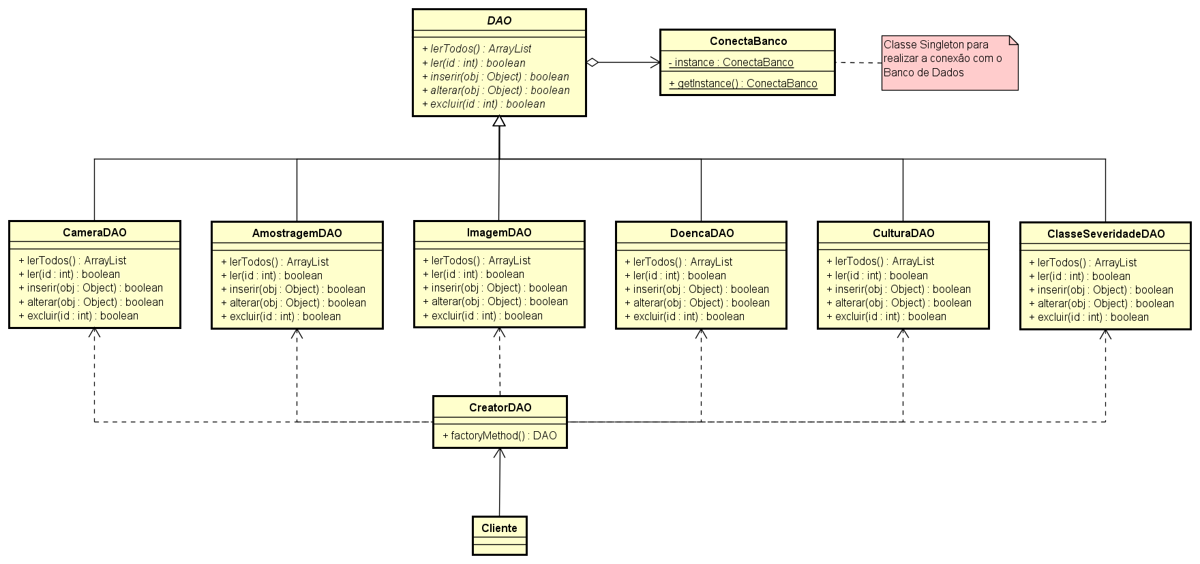

|  |  |
| --- | --- |
| **Atividades** | **Descrição** |
| Padrão escolhido | Factory Method |
| Entendimento do padrão | Através de material fornecido pela professora. |
| Busca de um contexto de aplicação | Através dos exemplos realizados em sala. |
| Implementação do padrão no contexto | Implementou-se o método fábrica para facilitar a manutenção de classes DAO e de classes de Quantificação. |
| Catalogação do padrão | Padrão é documentado no diagrama a seguir. |

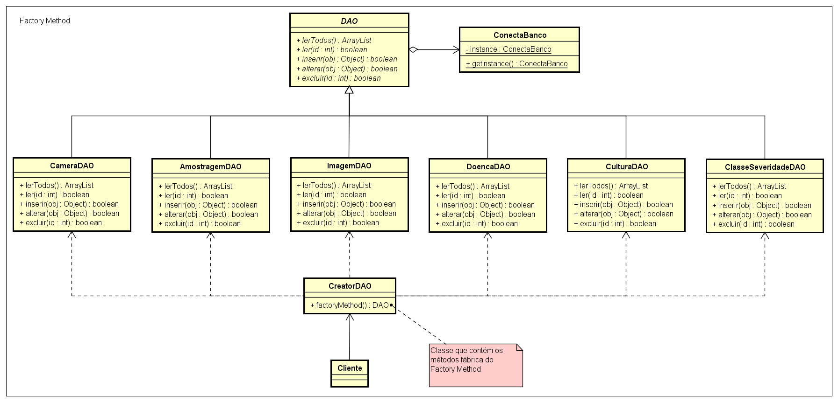

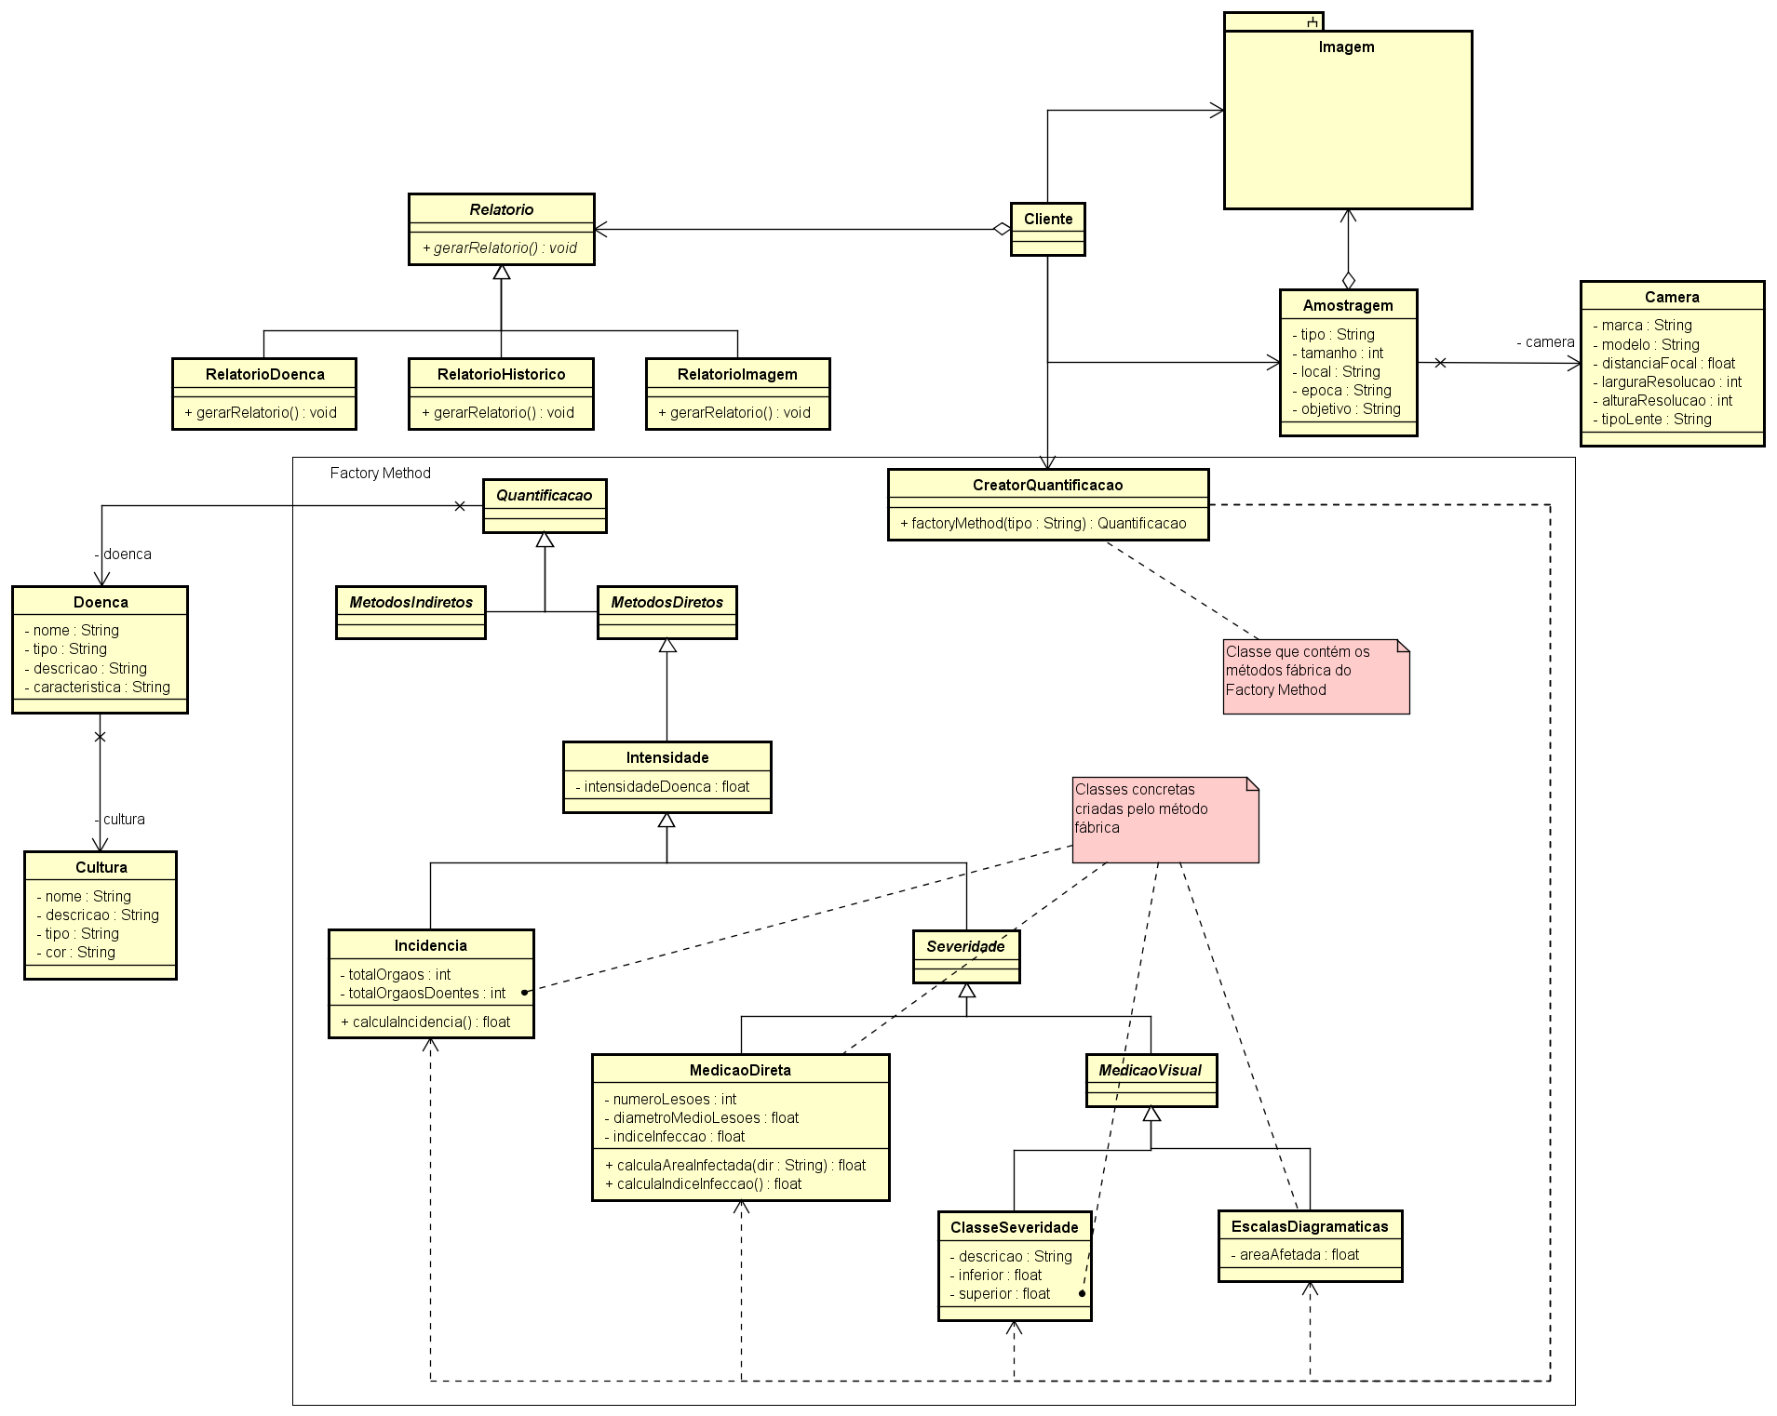

|  |  |
| --- | --- |
| **Atividades** | **Descrição** |
| Padrão escolhido | Abstract Factory |
| Entendimento do padrão | Através de material fornecido pela professora. |
| Busca de um contexto de aplicação | Através dos exemplos realizados em sala. |
| Implementação do padrão no contexto | Não houve contextos de aplicação deste padrão. |
| Catalogação do padrão | - |

|  |  |
| --- | --- |
| **Atividades** | **Descrição** |
| Padrão escolhido | Prototype |
| Entendimento do padrão | Através de material fornecido pela professora. |
| Busca de um contexto de aplicação | Através dos exemplos realizados em sala. |
| Implementação do padrão no contexto | Não houve contextos de aplicação deste padrão. |
| Catalogação do padrão | - |

|  |  |
| --- | --- |
| **Atividades** | **Descrição** |
| Padrão escolhido | Builder |
| Entendimento do padrão | Através de material fornecido pela professora. |
| Busca de um contexto de aplicação | Através dos exemplos realizados em sala. |
| Implementação do padrão no contexto | Não houve contextos de aplicação deste padrão. |
| Catalogação do padrão | - |

Estruturais

|  |  |
| --- | --- |
| **Atividades** | **Descrição** |
| Padrão escolhido | Adapter |
| Entendimento do padrão | Através de material fornecido pela professora. |
| Busca de um contexto de aplicação | Através dos exemplos realizados em sala. |
| Implementação do padrão no contexto | Não houve contextos de aplicação deste padrão. |
| Catalogação do padrão | - |

|  |  |
| --- | --- |
| **Atividades** | **Descrição** |
| Padrão escolhido | Proxy |
| Entendimento do padrão | Através de material fornecido pela professora. |
| Busca de um contexto de aplicação | Através dos exemplos realizados em sala. |
| Implementação do padrão no contexto | Como a sistema trata de imagens, verificou-se a possibilidade de implementar o padrão Proxy (Virtual Proxy) para evitar o carregamento desnecessário de imagens previamente carregadas no sistema. |
| Catalogação do padrão | Padrão é documentado no diagrama a seguir. |

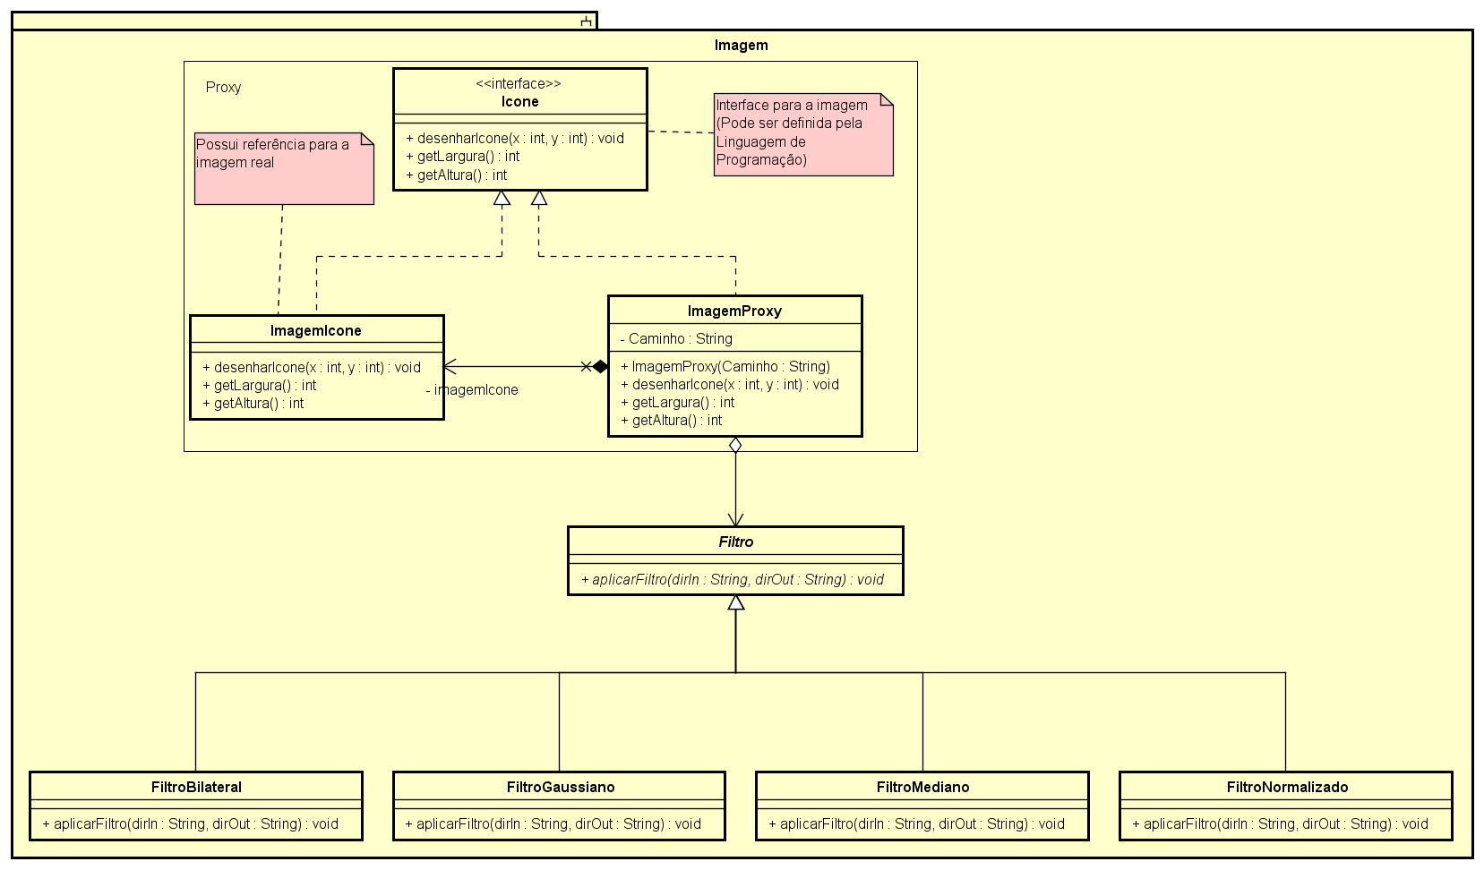

|  |  |
| --- | --- |
| **Atividades** | **Descrição** |
| Padrão escolhido | Composite |
| Entendimento do padrão | Através de material fornecido pela professora. |
| Busca de um contexto de aplicação | Através dos exemplos realizados em sala. |
| Implementação do padrão no contexto | Não houve contextos de aplicação deste padrão. |
| Catalogação do padrão | - |

|  |  |
| --- | --- |
| **Atividades** | **Descrição** |
| Padrão escolhido | Flyweight |
| Entendimento do padrão | Através de material fornecido pela professora. |
| Busca de um contexto de aplicação | Através dos exemplos realizados em sala. |
| Implementação do padrão no contexto | Não houve contextos de aplicação deste padrão. |
| Catalogação do padrão | - |

|  |  |
| --- | --- |
| **Atividades** | **Descrição** |
| Padrão escolhido | Decorator |
| Entendimento do padrão | Através de material fornecido pela professora. |
| Busca de um contexto de aplicação | Através dos exemplos realizados em sala. |
| Implementação do padrão no contexto | Não houve contextos de aplicação deste padrão. |
| Catalogação do padrão | - |

|  |  |
| --- | --- |
| **Atividades** | **Descrição** |
| Padrão escolhido | Facade |
| Entendimento do padrão | Através de material fornecido pela professora. |
| Busca de um contexto de aplicação | Através dos exemplos realizados em sala. |
| Implementação do padrão no contexto | Não houve contextos de aplicação deste padrão. |
| Catalogação do padrão | - |

Comportamentais

|  |  |
| --- | --- |
| **Atividades** | **Descrição** |
| Padrão escolhido | State |
| Entendimento do padrão | Através de material fornecido pela professora. |
| Busca de um contexto de aplicação | Através dos exemplos realizados em sala. |
| Implementação do padrão no contexto | Não houve contextos de aplicação deste padrão. |
| Catalogação do padrão | - |

|  |  |
| --- | --- |
| **Atividades** | **Descrição** |
| Padrão escolhido | Iterator |
| Entendimento do padrão | Através de material fornecido pela professora. |
| Busca de um contexto de aplicação | Através dos exemplos realizados em sala. |
| Implementação do padrão no contexto | Aplicou-se o padrão Iterator a fim de percorrer a listagem das entidades gravadas no Banco de Dados (Amostragem, Cultura, Doença, Classe de Severidade e Câmera) |
| Catalogação do padrão | Padrão é documentado no diagrama a seguir. |

Fazer um iterator genérico

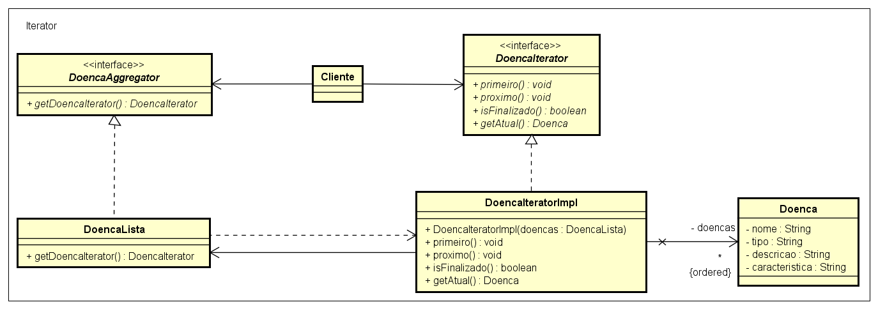

|  |  |
| --- | --- |
| **Atividades** | **Descrição** |
| Padrão escolhido | Observer |
| Entendimento do padrão | Através de material fornecido pela professora. |
| Busca de um contexto de aplicação | Através dos exemplos realizados em sala. |
| Implementação do padrão no contexto | Não houve contextos de aplicação deste padrão. |
| Catalogação do padrão | - |

|  |  |
| --- | --- |
| **Atividades** | **Descrição** |
| Padrão escolhido | Strategy |
| Entendimento do padrão | Através de material fornecido pela professora. |
| Busca de um contexto de aplicação | Através dos exemplos realizados em sala. |
| Implementação do padrão no contexto | Como as classes para geração de relatórios e aplicação de filtros possuem varias formas de implementação, diferenciando-se pela forma de execução dos algoritmos, o padrão Strategy encaixa-se perfeitamente nesse contexto de aplicação. |
| Catalogação do padrão | Padrão é documentado no diagrama a seguir. |

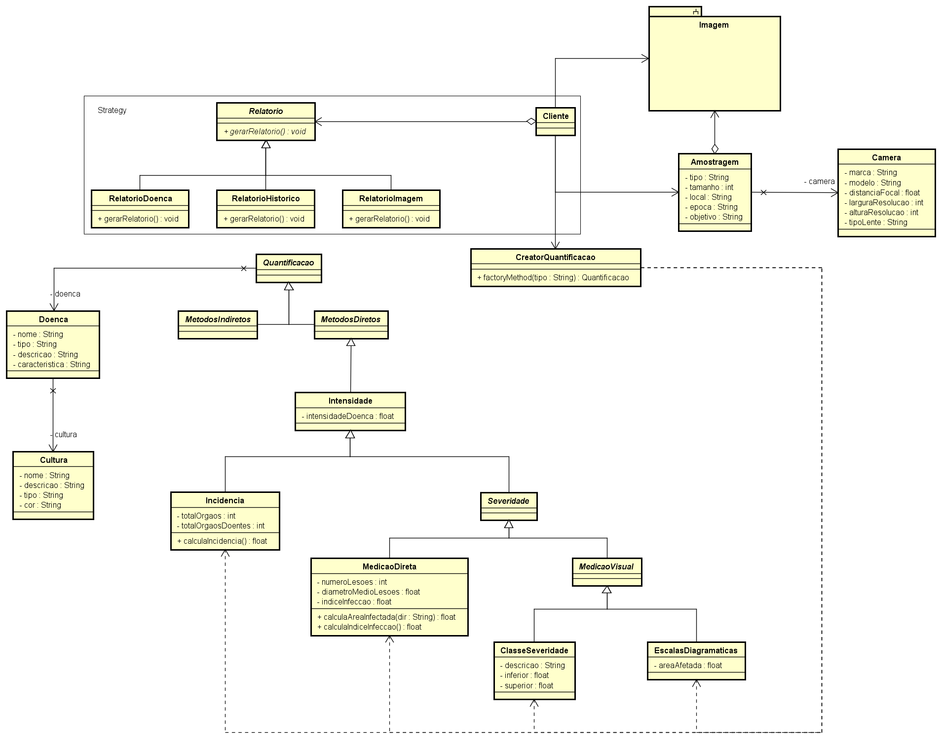

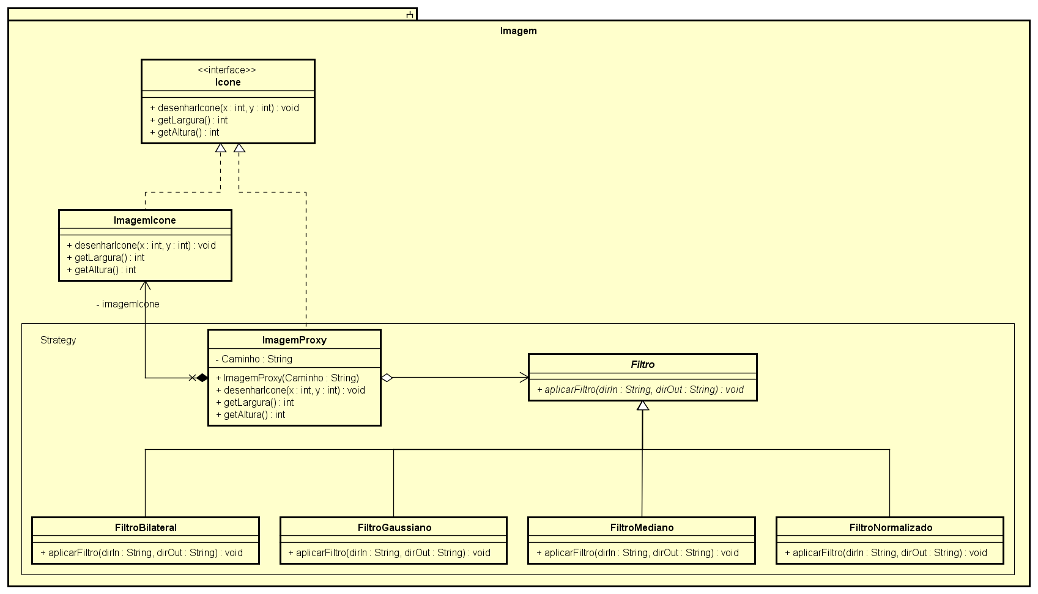

|  |  |
| --- | --- |
| **Atividades** | **Descrição** |
| Padrão escolhido | Command |
| Entendimento do padrão | Através de material fornecido pela professora. |
| Busca de um contexto de aplicação | Através dos exemplos realizados em sala. |
| Implementação do padrão no contexto | Não houve contextos de aplicação deste padrão. |
| Catalogação do padrão | - |

|  |  |
| --- | --- |
| **Atividades** | **Descrição** |
| Padrão escolhido | Memento |
| Entendimento do padrão | Através de material fornecido pela professora. |
| Busca de um contexto de aplicação | Através dos exemplos realizados em sala. |
| Implementação do padrão no contexto | Não houve contextos de aplicação deste padrão. |
| Catalogação do padrão | - |

**Diagramas finais**

1. **CONCLUSÃO**

O que aprendi com o trabalho.

1. **REFERÊNCIAS**